Asignación virtual #3, Física Introductoria

Corriente eléctrica. Circuitos eléctricos en serie y paralelo. Ley de Ohm.
Observa los siguientes videos, sobre la Ley de Ohm y el cálculo de la resistencia equivalente en un circuito eléctrico para dos casos: resistencias eléctricas conectadas en serie y conectadas en paralelo.

Ley de Ohm.
https://www.youtube.com/watch?v=x99TPYOjiPA

Resistencias en serie.
https://www.youtube.com/watch?v=jfqe3gld9ec

Resistencias en paralelo.
https://www.youtube.com/watch?v=EMTyhr9ntuQ

Luego de observar los videos, realiza las siguientes actividades.
- Utilizando la ley de Ohm y los conceptos aprendidos de circuitos en serie, paralelo y resistencia equivalente, calcula la intensidad de corriente que circula por cada circuito representado al cerrar el interruptor k.

Circuito 1 (V=12 V, R₁=2Ω, R₂=4Ω)
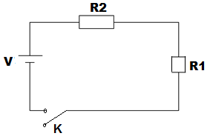

Circuito 2 (V=16 V, R₁=R₂=4Ω)

